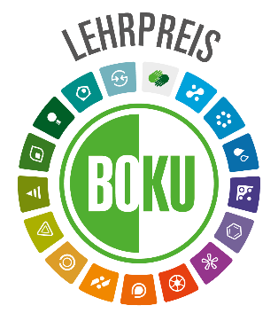**Universität für Bodenkultur Wien**

University of Natural Resources and Life Sciences, Vienna

**Einreichformular**

**Manfred Schwanninger Preis 2022**

Der Preis wird in Memoriam an Herrn Prof. Schwanninger vergeben, dessen außergewöhnlicher und innovativer Einsatz in der Lehre, auch heute noch an der BOKU höchst wertgeschätzt wird.

Dieser Preis wird für die Entwicklung von qualitativ hochwertig gestalteten Lehr- und Lernmaterialien und deren didaktisch sinnvollen Einsatz verliehen. Diese Lehr- und Lernmaterialien umfassen alle Arten von unterstützenden Arbeitsmaterialien, die das Lernen anleiten und fördern. Sie leisten somit einen wertvollen und nachhaltigen Beitrag zur Qualität in der Lehre an der BOKU.

**Allgemeine Daten:**

Name der*des Lehrenden: Klicken oder tippen Sie hier, um Text einzugeben.

Name der Lehrveranstaltung: Klicken oder tippen Sie hier, um Text einzugeben.

Welches Lehr- und Lernmaterial wollen Sie auszeichnen?

|  |
| --- |
| Klicken oder tippen Sie hier, um Text einzugeben. |

**Information zum Lehr- und Lernmaterial:**

Beschreiben Sie kurz, in welchem Kontext das Lehr- und Lernmaterial genutzt wird:

* Wie/Wann/Wofür kommt das Lehr- und Lernmaterial in der Lehrveranstaltung zum Einsatz?
* Was soll mit dem Einsatz dieses Lehr- und Lernmaterials erreicht werden?

|  |
| --- |
| Klicken oder tippen Sie hier, um Text einzugeben. |

**Kurzbeschreibung zum Lehr- und Lernmaterial:**

Wir bitten Sie, folgende Fragen kurz zu beantworten:

* Was zeichnet dieses Lehr- und Lernmaterial aus Ihrer Sicht aus?
* In welcher Hinsicht ist das Material bzw. dessen Einsatz in der Lehre didaktisch sinnvoll gestaltet?
* Inwiefern ist das Lehr- und Lernmaterial ansprechend gestaltet und initiiert das Lernen?
* In welcher Hinsicht leistet es einen wertvollen Beitrag zur Qualität der Lehre an der BOKU?

|  |
| --- |
| Klicken oder tippen Sie hier, um Text einzugeben. |

**Herzlichen Dank für Ihre Einreichung zum Manfred Schwanninger Preis!**